AΣΚΗΣΕΙΣ ΣΤΟ ΘΕΜΕΛΙΩΔΗ ΝΟΜΟ ΤΗΣ ΠΕΡΙΣΤΡΟΦΙΚΗΣ ΚΙΝΗΣΗΣ

1)Ο oμογενής δίσκος του διπλανού σχήματος μάζας Μ=1,6kg και ακτίνας R=0,2m κινείται στο οριζόντιο δάπεδο και το ανώτατο σημείο του έχει κάθε χρονική στιγμή σταθερή ταχύτητα μέτρου 20m/s ,ενώ το σημείο επαφής του με το δάπεδο έχει κάθε χρονική στιγμή μηδενική ταχύτητα .Από τη χρονική στιγμή t = 0 και μετά ο δίσκος δέχεται οριζόντια σταθερή δύναμη $\vec{F}$που ασκείται στο κέντρο μάζας του και έχει αντίθετη φορά από αυτή της ταχύτητας του κέντρου μάζας. Kατά τη διάρκεια της δράσης της δύναμης $\vec{F}$ ο δίσκος  δέχεται από το οριζόντιο δάπεδο σταθερή στατική τριβή μέτρου 2N.  α ) Nα σχεδιάσετε τη στατική τριβή που δέχεται ο δίσκος μετά τη χρονική στιγμή t = 0 και να αιτιολογήσετε τη φορά της. | 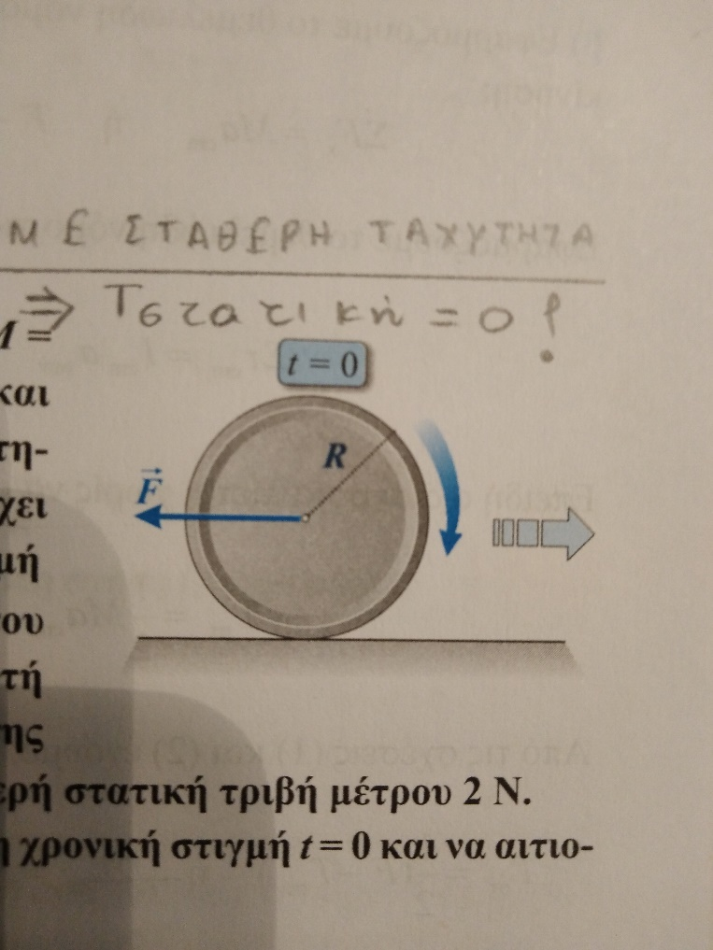
β) Να υπολογίσετε το μέτρο της δύναμης$\vec{F}$ .
γ) Να βρείτε τον αριθμό περιστροφών του δίσκου στη χρονική διάρκεια από τη χρονική στιγμή t = 0 έως τη χρονική στιγμή t ₁ που ο δίσκος ακινητοποιήθηκε.
Δίνεται ότι η ροπή αδράνειας του δίσκου ως προς τον άξονα που διέρχεται από το κέντρο του και είναι κάθετος στο επίπεδο του υπολογίζεται από τον τύπο $Ι=\frac{1}{2}ΜR^{2}$

2) Μια ομογενής σφαίρα μάζας Μ και ακτίνας R=0,25m εκτοξεύεται προς τα πάνω η χρονική στιγμή t = 0 ,από το σημείο Α ενός κεκλιμένου επιπέδου γωνίας κλίσης φ=30⁰ με αρχική γωνιακή ταχύτητα μέτρου 25rad/s .H σφαίρα εκτοξεύεται με τέτοιον τρόπο, ώστε αρχίζει αμέσως να κυλιέται χωρίς να ολισθαίνει.Nα υπολογίσετε : α) το μέτρο του ρυθμού μεταβολής της ταχύτητας του κέντρου μάζας της σφαίρας κατά τη διάρκεια ανόδου της στο κεκλιμένο επίπεδο. β) τη χρονική στιγμή που η σφαίρα ακινητοποιείται στιγμιαία, γ) τη μικρότερη δυνατή τιμή που μπορεί να έχει ο συντελεστής στατικής τριβής μ_{s} μεταξύ του κεκλιμένου επιπέδου και της σφαίρας. Δίνεται ότι η ροπή αδράνειας της σφαίρας ως προς άξονα που διέρχεται από το κέντρο της υπολογίζεται από τον τύπο$Ι=\frac{2}{5}ΜR^{2}$ .H επιτάχυνση της βαρύτητας ισούται με g= 10 m/s².

3) Στο διπλανό σχήμα φαίνεται η τομή ενός ομογενούς κυλίνδρου μάζας Μ=2kg και ακτίνας R=0,4m στον οποίο έχουμε τυλίξει σε πολλές τροφές λεπτό αβαρές και μη εκτατό νήμα.Ο κύλινδρος είναι αρχικά ακίνητος και βρίσκεται σε οριζόντιο δάπεδο με το οποίο εμφανίζει συντελεστής στατικής τριβής μ _{s} =$\frac{1}{3}$ Aπό τη χρονική στιγμή t = 0 και μετά ασκούμε στο ελεύθερο άκρο του νήματος κατακόρυφη δύναμη μέτρου F=6N, με αποτέλεσμα ο κύλινδρος να αρχίζει αμέσως να κυλιέται χωρίς να ολισθαίνει στο οριζόντιο δάπεδο, εκτελώντας ταυτόχρονα μεταφορική κίνηση σταθερή διεύθυνσης και περιστροφική κίνηση γύρω από άξονα που περνάει από τα κέντρα των βάσεων του. Το χέρι μας μετακινείται μαζί με τον κύλινδρο έτσι ώστε το νήμα να είναι πάντοτε κατακόρυφο καθώς ξετυλίγεται χωρίς να γλίστρα στην επιφάνεια του κυλίνδρου | 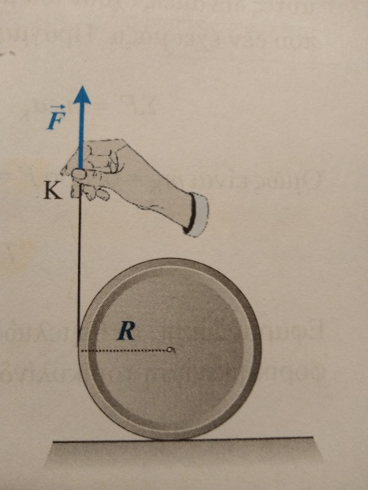

α) Να σχεδιάσετε τη στατική τριβή που δέχεται ο κύλινδρος και να υπολογίσετε τη φορά της.
β )Να υπολογίσετε το μέτρο της γωνιακής επιτάχυνσης του κυλίνδρου καθώς και το μέτρο της επιτάχυνσης του κέντρου μάζας του.
γ) Να υπολογίσετε τη μέγιστη τιμή του μέτρου της κατακόρυφης σταθερής δύναμης $\vec{F}$ που μπορούμε να ασκήσουμε στο άκρο Κ του νήματος , με τον παραπάνω τρόπο , έτσι ώστε να κυλιέται χωρίς να ολισθαίνει στο οριζόντιο δάπεδο.
Δίνεται ότι η ροπή αδράνειας κυλίνδρου ως προς άξονα που διέρχεται από τα κέντρα των βάσεων του υπολογίζεται από τον τύπο $Ι=\frac{1}{2}ΜR^{2}.$ Η επιτάχυνση της βαρύτητας ισούται με g= 10 m/s².

4)Το στερεό σώμα του σχήματος αποτελείται από ένα ομογενή δακτύλιο μάζας Μ_{δ}=0,5kg και ακτίνας L=2m ,4 λεπτές ομογενείς ράβδους μάζας Μ_{ρ}=0,3kg και μήκους l=2L η καθεμία και ένα λεπτό ,ομογενή δίσκο μάζας M_{δισκ}=0,8kg και ακτίνας R $=\frac{L}{2}$.Oι ράβδοι είναι ενωμένες στο μέσον τους, τα άκρα τους είναι στερεωμένα στο δακτύλιο ,ενώ ο δίσκος είναι κολλημένος με τις ακτίνες έτσι ώστε το κέντρο του να ταυτίζεται με το κέντρο του δακτυλίου ( το σημείο όπου ενώνονται οι ακτίνες).Στο αυλάκι του δίσκου έχουμε τυλίξει αβαρές και μη εκτατό νήμα . | 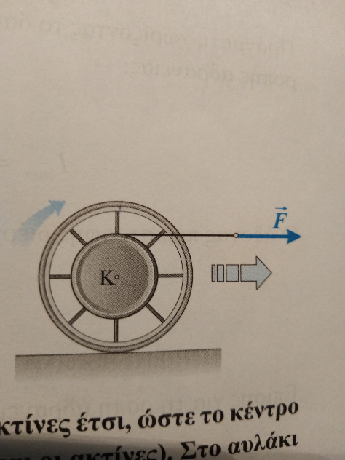
Αρχικά το στερεό σώμα είναι ακίνητο σε οριζόντιο δάπεδο. Από τη χρονική στιγμή t = 0 και μετά ασκούμε στο ελεύθερο άκρο του νήματος οριζόντια σταθερή δύναμη$\vec{ F}$ , οπότε το στερεό σώμα αρχίζει να κυλιέται χωρίς να ολισθαίνει στο οριζόντιο δάπεδο με σταθερή γωνιακή επιτάχυνση μέτρου α _{γων =}=1,5rad/s ² , χωρίς το νήμα να γλιστρά στο αυλάκι του δίσκου καθώς ξετυλίγεαι από αυτόν.
Να υπολογίσετε :
α) Τη ροπή αδράνειας του στερεού σώματος ως προς οριζόντιο άξονα που διέρχεται από το κέντρο του δίσκου και είναι κάθετος στο επίπεδο του,
β) το μέτρο της δύναμης $\vec{F}$ ,
γ) το μήκος του νήματος που έχει ξετυλιχθεί από το δίσκο από τη χρονική στιγμή t = 0 έως τη χρονική στιγμή t₁ =4s.
Η ροπή αδράνειας του ομογενούς δίσκου ως προς άξονα που διέρχεται από το κέντρο του και είναι κάθετος στο επίπεδο του υπολογίζεται από τη σχέση ${ Ι}_{CM,ΔΣΚ}=\frac{1}{2}Μ_{ΔΣΚ}R^{2},ε$νώ η ροπή αδράνειας κάθε ράβδου ως προς τον άξονα που διέρχεται από το μέσον της και είναι κάθετος σε αυτή υπολογίζεται από τη σχέση ${ Ι}_{CM,ρ}=\frac{1}{12}Μ_{ρ}l^{2}.T$ο κέντρο μάζας του στερεού σώματος ταυτίζεται με το κέντρο του δίσκου.

5) Ο ομογενής σιδερένιος δίσκος του διπλανού σχήματος έχει λεία επιφάνεια, μάζα M=3kg και ακτίνα R=0,4m και αρχικά είναι ακίνητος ξαπλωμένος σε οριζόντιο λείο δάπεδο .Στο αυλάκι του δίσκου έχουμε τυλίξει αβαρές και μη εκτατό νήμα μεγάλου μήκους. Από τη χρονική στιγμή t = 0 και μετά ασκούμε στο ελεύθερο άκρο Ζ του νήματος οριζόντια σταθερή δύναμη $\vec{F}$ μέτρου 12Ν,οπότε το νήμα αρχίζει να ξετυλίγεται από το δίσκο χωρίς να γλίστρα στο αυλάκι του. Να υπολογίσετε : α)το μέτρο της επιτάχυνσης του κέντρου μάζας του δίσκου ,καθώς και το μέτρο της γωνιακής του επιτάχυνσης,  β) το μήκος που έχει διανύσει το κέντρο μάζας του δίσκου, καθώς και τον αριθμό των περιστροφών του δίσκου στη χρονική διάρκεια από την t = 0 έως την t₁ = 2s, | 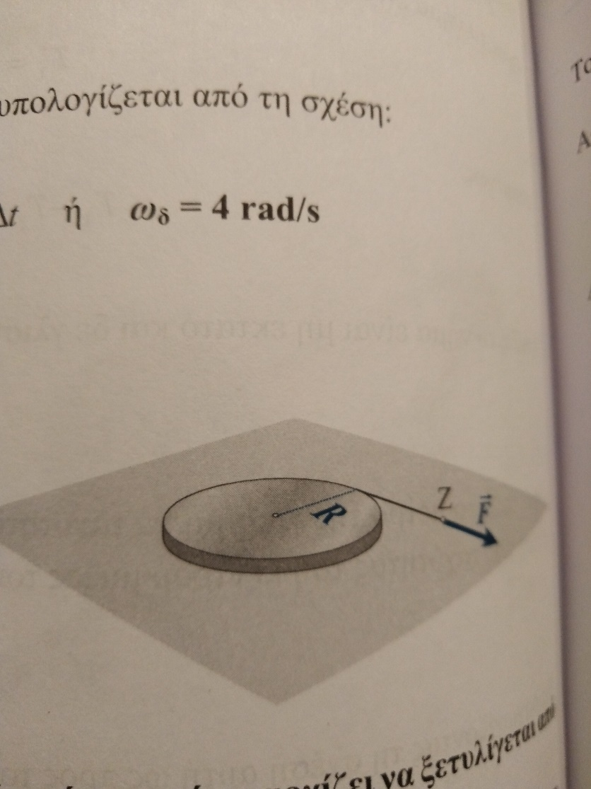
γ) το μήκος του νήματος που έχει ξετυλιχθεί από το δίσκο στη χρονική διάρκεια 0$→t_{1} .$
Δίνεται ότι η ροπή αδράνειας του δίσκου ως προς άξονα που διέρχεται από το κέντρο του και είναι κάθετος στο επίπεδο του υπολογίζεται από τη σχέση $Ι=\frac{1}{2}ΜR^{2}$

6)Ο ομογενής δίσκος του διπλανού σχήματος έχει μάζα M =2kg και ακτίνα R=0,5m και στο αυλάκι του έχουμε τυλίξει αβαρές και μη εκτατό νήμα μεγάλου μήκους . Αρχικά διατηρούμε ακίνητο το δίσκο, με το επίπεδο του κατακόρυφο και το νήμα τεντωμένο. Κάποια χρονική στιγμή αφήνουμε ελεύθερο το δίσκο και ταυτόχρονα αρχίζουμε να τραβάμε προς τα πάνω το ελεύθερο άκρο Ζ του νήματος, ασκώντας του σταθερή κατακόρυφη δύναμη$\vec{F}$. Το άκρο Ζ ανεβαίνει κατακόρυφα προς τα πάνω με σταθερή επιτάχυνση μέτρου α_{Ζ}=2m/s², ενώ ο δίσκος κατέρχεται καθώς το νήμα ξετυλίγεται χωρίς να γλιστράει στο αυλάκι του. Να υπολογίσετε το μέτρο:  α) της επιτάχυνσης του κέντρου μάζας του δίσκου,  β) της γωνιακής ταχύτητας του δίσκου τη χρονική στιγμή t ₁ = 3 s  γ) της δύναμης $\vec{F}$.  Δίνεται ότι η ροπή αδράνειας του δίσκου ως προς άξονα που διέρχεται από το κέντρο του και είναι κάθετος στο επίπεδο του υπολογίζεται από τον τύπο$Ι=\frac{1}{2}ΜR^{2}$ . Η επιτάχυνση της βαρύτητας ισούται με g= 10 m/s². . Θεωρήστε τις τριβές του αέρα αμελητέες. | 